**Planificación del proyecto 2020**

* ***Definición del proyecto***

Viendo el auge de las aplicaciones de alquiler (véase Airbnb) hemos decidido crear nuestra propia aplicación de alquiler de pisos, locales y domicilios en propiedad.

En nuestro página web los vendedores podrán publicar pisos o locales que tengan a su disposición para alquilar y los compradores visualizar esas publicaciones en una lista para posteriormente seleccionarlas.

Al seleccionarla, queremos que los usuarios; tanto vendedores como compradores, puedan observar quienes están interesados. Gracias a este mecanismo, tendremos la información necesaria para poder crear ideas que tenemos pensados implementar en el futuro, funciones como: un chat entre usuarios para poder conversar entre compradores y dueños o incluso entre personas interesadas en dicha casa para facilitar la posibilidad de tener una casa a las personas que no tengan la liquidez necesaria para comprar o incluso para alquilar una casa solo.

Últimamente uno de los problemas más importantes de las ciudades más pobladas de este país es el de los alquileres tan caros; por eso, uno de nuestros objetivos a largo plazo es dar la posibilidad de mandar ofertas al dueño o que el dueño pueda mandar sus propias ofertas para darle la posibilidad de alquilar una casa a cualquier persona.

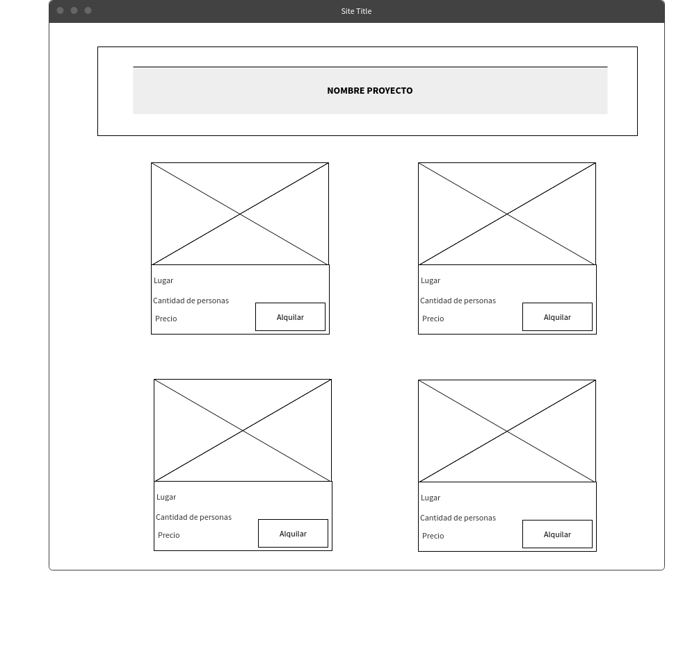

* ***Diseño del proyecto***

*-Página principal (index.html)*

Esta será la primera página que podrán visitar nuestros usuarios, en esta página podrán ver las ofertas y la información de cada uno de los domicilios.

Como todas las páginas está también tendrá una barra de navegación para iniciar sesión, logearse o para navegar por la página

*-Ventana con información sobre el local*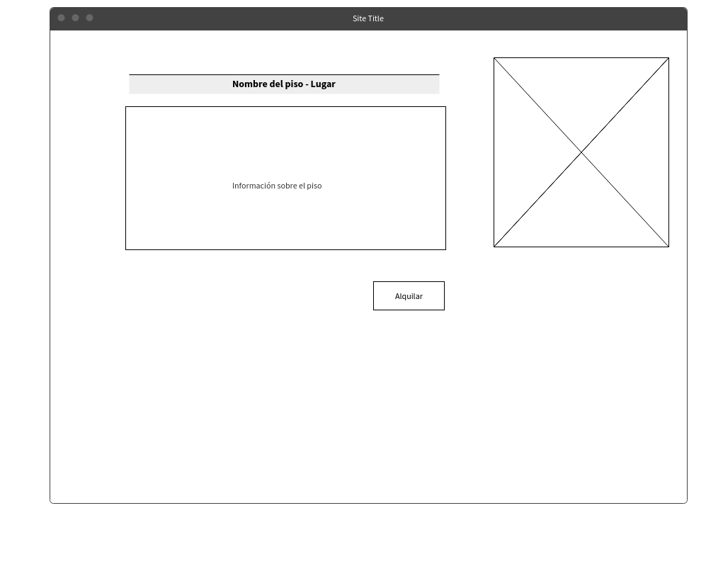

Una vez seleccionado un domicilio, el usuario será dirigido a esta página en la que podrá ver información detallada del domicilio seleccionado y si le interesa podrá clickar al botón de “interesado” para que los demás usuarios puedan saberlo.

*-Página del perfil del usuario*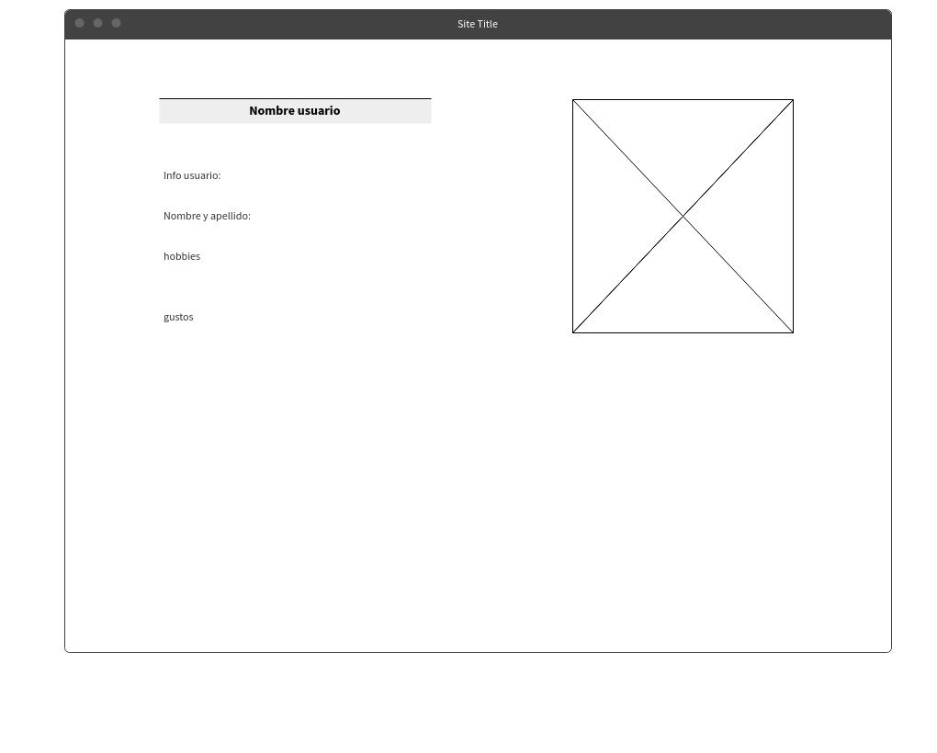

Por último, para poder investigar más sobre la persona interesada o sobre el vendedor, tendremos una página para ver la información sobre el usuario para poder ver su foto y una descripción sobre él, así sabremos si es la persona idónea para vivir en una casa y convivir solo o incluso con compañeros de piso.

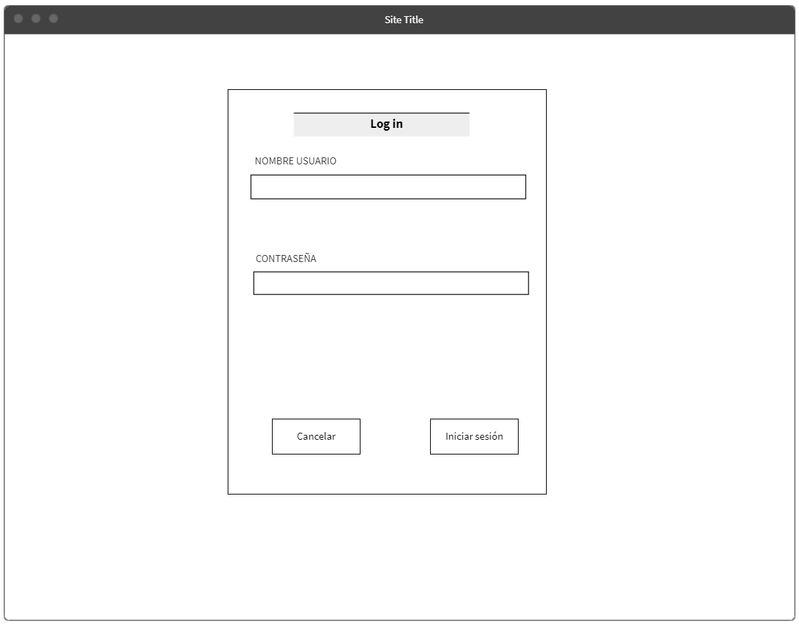

Además de estas páginas tendremos otras menos importantes como el de log in.

* ***Primeros objetivos***

Para poder echar hacia delante nuestro proyecto, hace falta marcar unos objetivos e intentar cumplirlos, por lo que los separaremos en dos secciones: **los objetivos a corto plazo y los objetivos a medio plazo.**

Los objetivos a corto plazo serán los objetivos más sencillos o rápidos y serán los que tendrán que estar terminados **antes del 28 de febrero** mientras que los demás objetivos **no tienen una fecha estimada.**

*-Objetivos a corto plazo*

El primer objetivo primordial que tenemos en mente es la de crear la opción de registrarse e iniciar sesión, así, podremos guardar en la base de datos los intereses de cada usuario. Una vez creadas estas dos funciones, las mostraremos en el perfil del usuario.

Mostrar la lista de las publicaciones en el index y la información detallada de esas publicaciones. De esta forma habremos cubierto las necesidades básicas de nuestros clientes.

*-Objetivos a medio plazo*

Una de las características de nuestra página es la de mostrar el interés en un piso y gracias las funciones creadas con anterioridad tendremos la información necesaria para crear esta función.

Una vez hecha esta función y comprobado el tiempo que nos queda, trataremos de pulir nuestra aplicación con funciones como: un chat entre usuarios o incluso el de mandar ofertas pero al ser tan limitado el tiempo, estas ideas quedan como propuestas a largo plazo y no está claro si podrán llegar a ser implementados.

* ***Identificación de problemas***

***Tras hacer un análisis exhaustivo de los problemas hemos llegado a la conclusión de que no deberían de ser tan preocupantes, pero haremos todo lo posible para intentar no caer en alguno de ellos.***

***Los problemas son:***

|  |  |  |
| --- | --- | --- |
| ***Perder el trabajo*** | | |
| ***Riesgo*** | ***probabilidad*** | ***Solución*** |
| Perder el progreso | Desconocida | In haciendo copias de seguridad del trabajo |

|  |  |  |
| --- | --- | --- |
| ***Enfermedades*** | | |
| ***Riesgo*** | ***Probabilidad*** | ***Solución*** |
| Perder un día de trabajo | Poca | Repartir el trabajo entre los demás integrantes del grupo |

|  |  |  |
| --- | --- | --- |
| ***Atraso en el trabajo*** | | |
| ***Riesgo*** | ***Probabilidad*** | ***Solución*** |
| No cumplir con los mínimos o con los objetivos | Desconocida | Comunicación entre compañeros en caso de dudas |

|  |  |  |
| --- | --- | --- |
| ***Comentarios*** | | |
| ***Riesgo*** | ***Probabilidades*** | ***Solución*** |
| perder el tiempo entendiendo el código | Media | Ir comentando el código para que sea más fácil situarse |

* ***Recursos y requisitos***

***Para poder, nos harán falta algunas herramientas. Esas herramientas son las siguientes:***

* Un ordenador por cada trabajador (en este caso dos)
* Periféricos para los ordenadores
* Un monitor en el caso de necesitarlo
* Una sala de reunión para poder reunirnos los integrantes y hablar sobre los avances y debatir sobre el proyecto
* Conexión a internet para buscar información
* Inmobiliaria
* ***Diagrama Gantt***

Para la planificación de las tareas, usamos el sistema de diagramas Gantt con el que podemos seleccionar cada uno qué hace cada día.

La página que utilizamos para esto es monday.com, una página web creada para planificar proyectos grupales.

